关于新界面UI开发的新特性：
1.新登陆方式：（1）进前台现场界面：
需要先选择车间、站点、日历、班次等信息，界面显示站点。
站点选择界面已适配平板触摸屏
（2）进后台配置主数据：
界面显示OFFICE时登陆，不需要日历班次等信息，只需用户名+密码
（3）配置登陆界面的方法：
默认登陆DEFAULT用户，对用户配置初始界面
（4）新UI部署方式问题，记录了问题项，另出文档解释
2.实现原理：
启动时先登录DEAFULT用户，通过DEFAULT用户登录主界面，初始化主界面的 时候再做用户切换动作， 切换到当前登录用户。（当前用户是否还需要配置界面）
3.现场界面配置
（1）界面启动后加载当前站点配置的Form，受界面大小限制，目前最多可容纳5个。建议增加form排序、收藏之类功能
（2）配置界面为：AS_UI_Form_Configuration
（3）实现原理：将form配置给指定用户，则该用户获取对该界面的操作权限（权限分
配原则同原版本）
计划优化：将form配置给指定站点，限定用户对该站点的操作权限，从而限定对form的操作
权限
（4）注意事项：form的属性text里需要有值，用来展示在新界面做标题用

4.新特性：
（1）原版本的现场界面需要展示的登陆信息，将不再从登陆界面获取，而是从新框架里获取。
原来需要扫描输入的信息，也改为从框架扫描框录入
（2）新界面会自动配置主题
（3）原开发界面里的panelHeader模块不再需要
（4）因为新UI适配的界面分辨率为1366*768，新开发form的大小应控制为1150*520左右，过大会
出现滚动条
（5）区分界面是整车的还是冲压的：
根据车间类型，冲压和电池的左侧内容被隐藏了，整体界面不一样。
（6）整车界面展示信息可配置
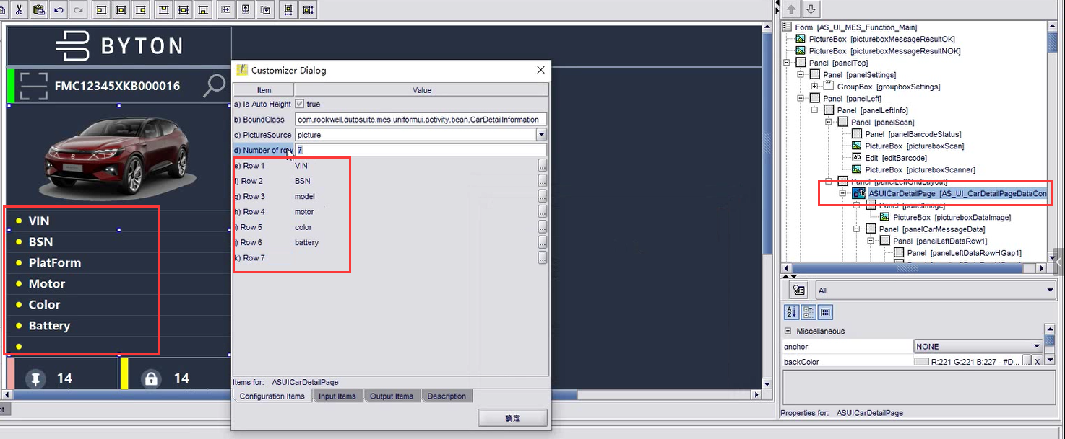

5.附加事项
（1）使用新UI所需的公共资源暂时未能提供，比如:框架jar、AT表、公共类，需要解耦和
（2）公共资源会提供一个Application，统一导入
（3）提供新的按钮图标

6.优化项：
（1）判断是整车界面还是冲压、电池界面的时候，不能用车间名，1310_BS等硬编码
（2）判断车辆特征的方法
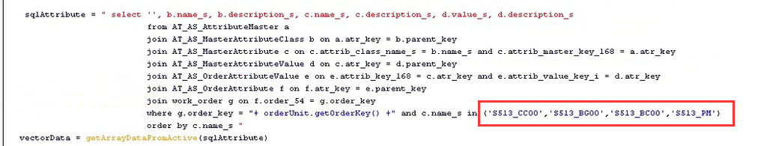
（3）按钮图标是否能做成“按钮库”，便于统一修改图标，防止漏改
（4）该框架能否通过配置适用于其它产品

